

Trabajo Final

Facultad de Ciencias Exactas y Naturales

Escuela de Informática

EIF-507: Desarrollo Aplicaciones Web

Claribel Bermúdez Rojas

Andrés Dalolio Aguilar

Profesor: Gregorio Villalobos Camacho

II Ciclo 2018

Contenido

Introducción 3

SEO 4

Pasos de Optimización 5

1. **Optimice su título y descripción** 5

2. **Uso del atributo “alt” para optimizar las imágenes** 5

3. **Identificar y rectificar los enlaces rotos** 6

4. **Estandarización de las URL de su sitio** 7

5. **URLs** **cortas** 7

6. **Enlace sus páginas internamente** 7

7. **Utilizar textos de anclaje para aumentar la relevancia** 8

8. **Incremente la accesibilidad de su sitio** 9

9. **Diga a los motores de búsqueda a que pueden hacer crawling** 10

10. **Permita que su sitio web pueda ser utilizado en móviles y tabletas** 10

Conclusión 12

# Introducción

Para la ejemplificación de una estructura SEO en un sitio web se creó un sitio web básico sobre un restaurante de comida italiana, la finalidad será seguir los pasos para optimizar el sitio y lograr mostrar el comportamiento que debe tener un sitio web en su estructura para estar en los primeros espacios de la búsqueda de los robots de google.

Según se ha dicho siempre google tiene el algoritmo más óptimo en cuanto a búsqueda se refiere y es acá donde aprendemos como funciona o más bien que aspectos debemos considerar para que este algoritmo haga efecto positivo en nuestro sitio, dándonos un buen ranking y generando cientos de visitas y por ende clientes a nuestra página, a nuestro restaurante. Porque aunque es bien sabido que la mejor recomendación es de boca en boca, la tecnología hoy en día es nuestro mejor aliado para darnos a conocer, y que mejor manera que siguiendo dicha metodología.

# SEO

¿De dónde surge el término SEO (Search Engine Optimization)?

Los primeros buscadores surgieron a principios de los 90. Hasta que Google apareció en 1996 se crearon muchos, entre ellos Yahoo. Comenzó el boom de las Web. La gente se dio cuenta que realmente se podía ganar dinero con ellas. Así llegaron a la conclusión de que necesitaban atraer tráfico. ¿Cuál era el mejor método de atraer tráfico? **Los motores de búsqueda**. En ese momento los dueños de las webs empezaron a pensar cómo podrían alcanzar las primeras posiciones.

El SEO se puede dividir en dos grandes grupos:

* [On-site](https://www.40defiebre.com/guia-seo/diccionario-seo/on-site-seo/): El SEO on-site se preocupa de la relevancia. Se asegura de que la web está optimizada para que el motor de búsqueda entienda lo principal, que es el contenido de la misma. Dentro del SEO On-site incluiríamos la optimización de keywords, tiempo de carga, experiencia del usuario, optimización del código y formato de las URLs.
* [Off-site](https://www.40defiebre.com/guia-seo/diccionario-seo/off-site-seo/): El SEO off-site es la parte del trabajo SEO que se centra en factores externos a la página web en la que trabajamos. Los factores más importantes en el SEO off-site son el número y la calidad de los enlaces, presencia en redes sociales, menciones en medios locales, autoridad de la marca y rendimiento en los resultados de búsqueda, es decir, el CTR que tengan nuestros resultados en un motor de búsqueda. Seguro que estás pensando que todo esto está muy bien y que es muy interesante pero que tú está aquí para saber porque necesitas el SEO en tu web y que beneficios obtendrás si lo integras en tu estrategia online.

# Pasos de Optimización

1. **Optimice su título y descripción**

Para el sitio web se utiliza un nombre corto, fácil de recordar, original, que en su nombre contiene la famosa pasta italiana, es por ello que al realizar la búsqueda de restaurantes italianos o comida italiana su probabilidad de aparición es alta. Así mismo en la descripción concreta que la comida no solo es saludable, sino que al recalcar que son los mejores genera una visión de calidad sobre el lugar.

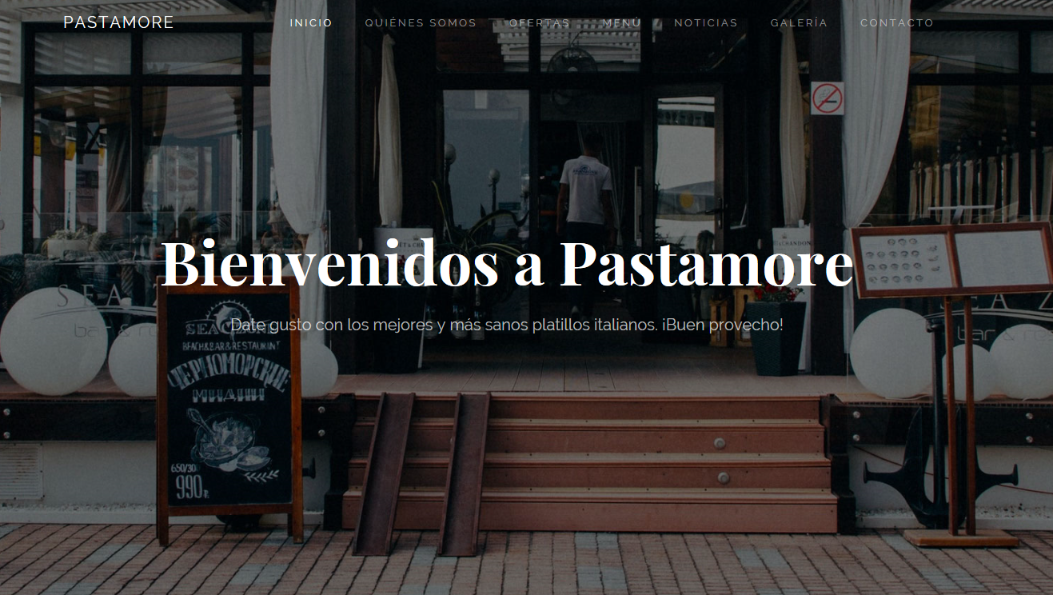

1. **Uso del atributo “alt” para optimizar las imágenes**

Debido a que los motores de búsqueda interpretan todo el sitio web, incluso imágenes es importante ponerles una descripción a éstas, porque por si solas no generan ningún resultado para los buscadores. El texto alternativo también permite a los usuarios con discapacidades visuales que utilizan texto a voz Software para acceder al contenido web.

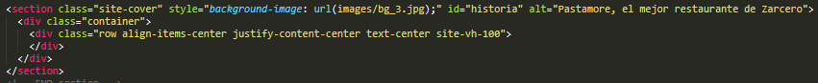

1. **Identificar y rectificar los enlaces rotos**

En nuestro sitio web solamente existen tres enlaces a sitios externos, Facebook, Instagram y Twitter, estos sitios se muestran correctamente pues aún se encuentran disponibles, en este caso se debe revisar periódicamente que los enlaces se mantengan y sino darles mantenimiento o eliminarlos y colocar los correctos.

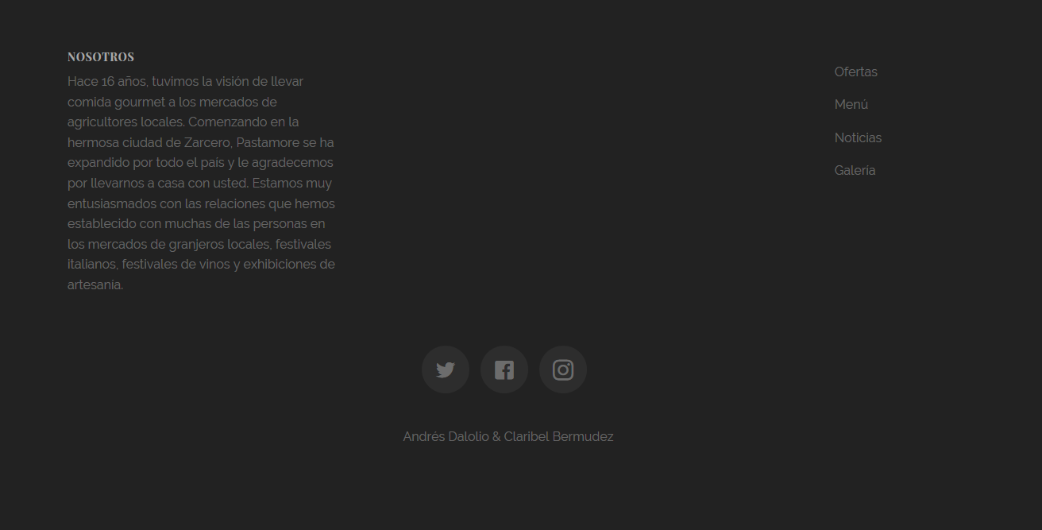

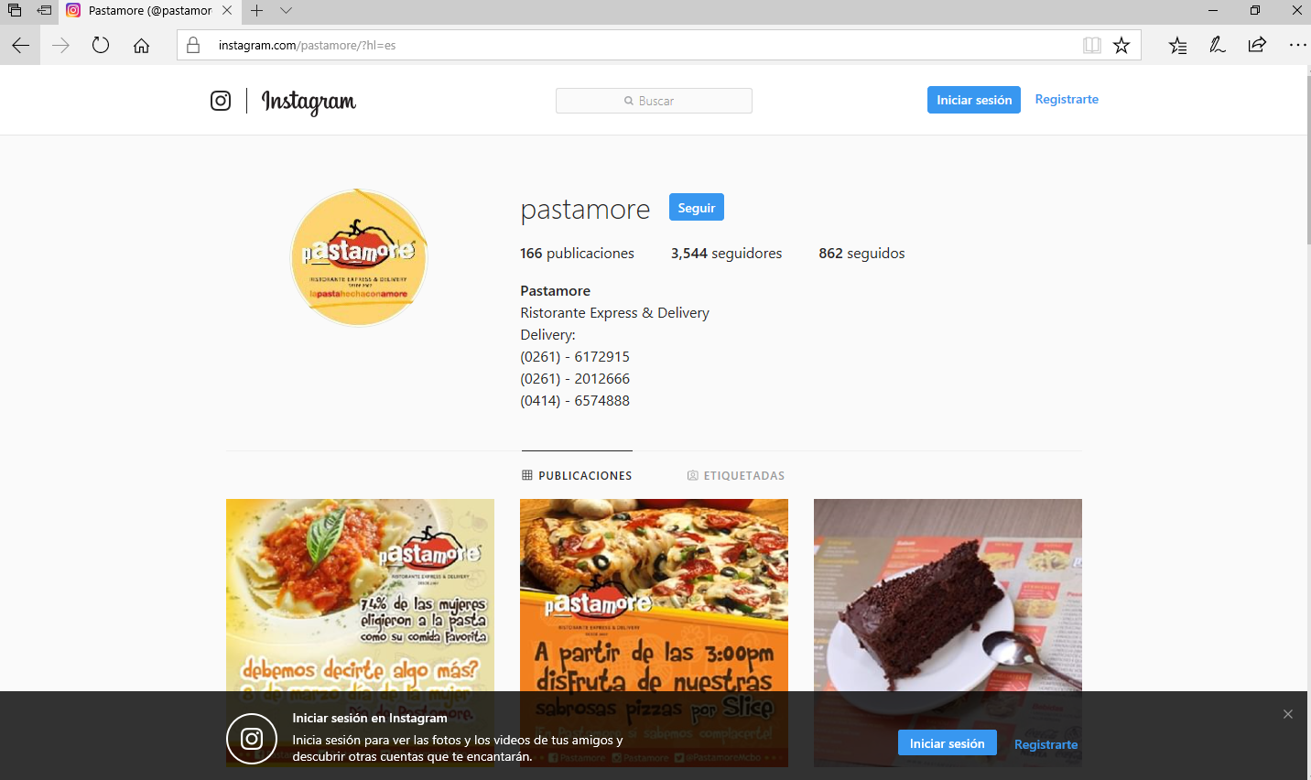

1. **Estandarización de las URL de su sitio**

Una estructura de URLs uniformes, fáciles de comprender, y cortas, ayudan a los motores de búsqueda a rastrear el sitio más rápido, de igual forma genera en el usuario una experiencia más agradable, debido a que es tedioso y desordenado ver en nuestro browser URLs llenas de símbolos e infinitamente largas.



En nuestro caso al estar el sitio local, la ruta más corta es la carpeta “C”, de igual manera la página principal se llama index.html, sin embargo al re direccionar a la página denominada Historia.html estar redirige y aparece como se muestra en la imagen anterior, sin embargo si subimos el sitio a la web la dirección sería la siguiente: [www.pastamore.com/Historia.html](http://www.pastamore.com/Historia.html).

1. **URLs** **cortas**

El tamaño de la URLno tiene impacto sobre el robot de búsqueda de google, sin embargo si sobre la experiencia de usuario, por lo que insistimos en que nuestro proyecto local solo llama a las paginas html que corresponda, pero de igual forma si el sitio debe ser publicado, debido al nombre del sitio web, la URLsería de tamaño pequeño y llamativo, fácil de recordar y sin redundancia ni frases, por ejemplo: [www.pastamora.com](http://www.pastamora.com) .

1. **Enlace sus páginas internamente**

El sitio web en su mayoría se creó mediante secciones, por lo que se diseñó un menú amigable que llama a cada una de esas secciones que no son páginas internas sino más bien secciones del mismo html.



1. **Utilizar textos de anclaje para aumentar la relevancia**

En el sitio web se utilizaron dos textos de anclaje, en la sección de “Quienes somos” viene uno que dice: -Lea más sobre nosotros, lo que hace referencia clara a que cuando de click va a leer más información sobre el establecimiento, se trató de mejorar la visualización del texto para que sea agradable a la vista. El otro texto de anclaje se encuentra en la sección “Ofertas” donde de igual manera utilizando la palabra más hace clara referencia a que se van a poder observar más ofertas al dar click sobre esta palabra.

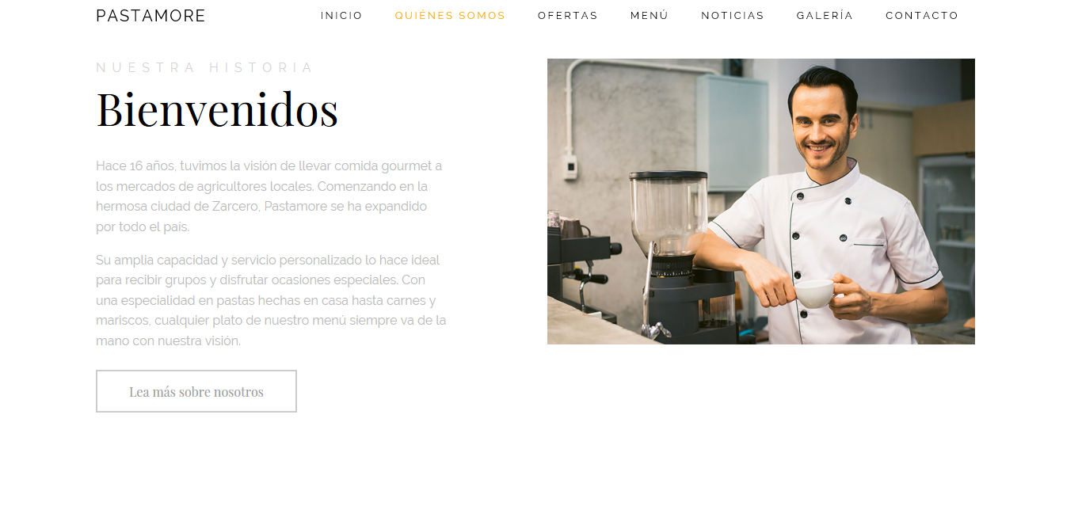

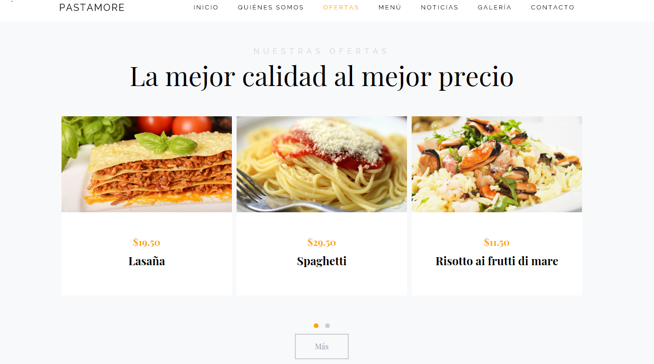

1. **Incremente la accesibilidad de su sitio**

Se creó un archivo sitemap.xml con URL que desearíamos tener en nuestro sitio si lo subiéramos o publicáramos en la web, éste informa a los motores de búsqueda sobre las URLs del sitio web. El bot de Google usa este archivo o esta lista como base para ir a través del sitio revisando las URLs correspondientes.

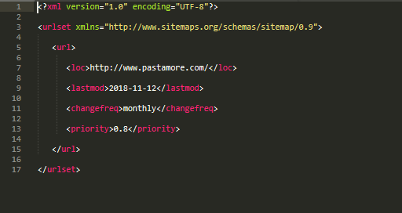

1. **Diga a los motores de búsqueda a que pueden hacer crawling**

Se creó el archivo robots.txt que permite denegar a los motores de búsqueda el rastreo, por lo que el motor de búsqueda rastreara lo específicamente importante y no todo lo que tengamos en la web, en nuestro caso denegamos acceso a las carpetas de css, js, images, fonts que no tienen nada relevante a tomar en cuenta en la búsqueda.

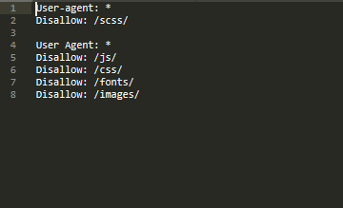

1. **Permita que su sitio web pueda ser utilizado en móviles y tabletas**

Nuestro sitio web se creó con la finalidad de que usuarios desde cualquier dispositivo y desde cualquier lado pueda acceder a él, para que la mayor cantidad de personas posibles lo visiten, sepan de su existencia y sea realmente agradable no solo a la vista sino en el manejo como tal, que se asimile mucho a el estándar utilizado hoy en día y quede gustando.

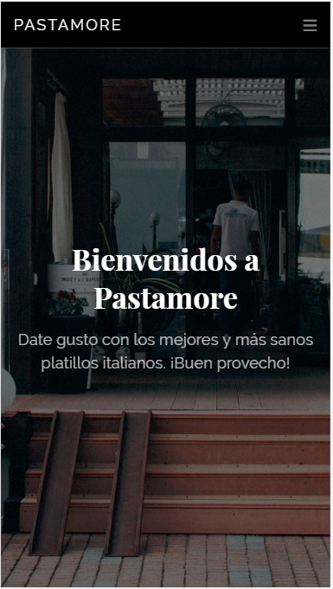

# Conclusión

Ser visible y seguir los pasos de optimización de SEO no es difícil, de hecho básicamente es parte de las nuevas pautas o metodologías para desarrollar sitios web, son más que mejoras o pluses en el sitio web, necesidades que de por sí el cliente ya solicita como incluir redes sociales, que sea utilizable en móviles y tabletas, velocidad en el sitio, entre otros.

Sin embargo si debemos tener cuidado, siempre estar al tanto de las normas a seguir, las nuevas tecnologías, los cambios oportunos harán que el usuario final tenga una experiencia agradable en nuestro sitio, nosotros mismos como usuarios notamos diferencias grandes entre sitios web. Los robots de google tomaran en cuenta toda nuestra página web por lo que llenarla de información, actualizarla, y tener un mantenimiento adecuado nos dará posibilidades altas en las búsquedas de google.